Міністерство освіти і науки України

Національний університет «Львівська політехніка»

Інститут комп’ютерних наук та інформаційних технологій

Кафедра автоматизованих систем управління



**Звіт**

до лабораторної роботи № 1

з дисципліни

​*Прикладне програмування* ​

на тему:

**“Основи Java”**

Виконав: студент КН-203

**Панчук Олександр**

Прийняв: асист. каф. АСУ

**Скрибайло-Леськів Д. Ю.**

Львів – 2022

***Лабораторна робота № 1***

**Тема роботи:** **“Основи Java”**

**Мета роботи:** навчитися імплементовувати класи, методи та принципи ООП в об’єктно-орієнтованій мові програмування Java.

**Завадання**

1. Згідно з індивідуальним завданням напишіть програму (з використанням об’єктно-орієнтованого підходу), що відповідає наступним вимогам:

• Програма визначає і опрацьовує задані числа Фібоначчі (1, 1, 2, 3, 5, … ) або Люка (1, 3, 4, 7, 11, …). Номер числа та інші вхідні дані користувач має можливість передати через командний рядок, або в іншому випадку вводить з клавіатури.

• Створіть клас, який містить дані про номер та значення числа Фібоначчі або Люка, методи доступу до даних та інші методи, відповідно до індивідуального завдання.

• У головній функції оголосіть об’єкти або масив об’єктів створеного класу, які зберігають та опрацьовують введені дані.

• Програма виводить на екран вхідні дані і результати обчислень та перевірок із відповідними підказками.

• Скомпілюйте та запустіть програму через командний рядок та за допомогою обраного середовища розробки.

2. Продокументуйте програму з п. 1 з використанням JavaDoc і згенеруйте на основі нього документацію.

**Індивідуальне завдання (варіант 18)**

*Визначити, які числа серед перших N чисел Люка закінчуються на задану цифру.*

1. Я ознайомився з поняттям чисел Люка та визначив алгоритм їх знаходження.

The first few Lucas numbers are 2, 1, 3, 4, 7, 11, 18, 29, 47, 76, 123, 199, 322, 521, 843, 1364, 2207, 3571, 5778, 9349 ....

N повино бути иеншим рівним 90, тому що число ряду чисел Люка під заданм N - це максимально допусиме значення для типу long.

1. Код програми:

package lpnu.ap.lab1;  
  
import java.util.Arrays;  
import java.util.Scanner;  
  
*/** @author Oleksandr Panchuk */*public class LucasNumber {  
 */**  
 * {@code long} arrLucas - array of Lucas numbers  
 * {@code int} num - id of member Lucas numbers  
 * {@code long} valueNum - value of member Lucas numbers  
 * {@code int} digit - last digit  
 */* private static long [] *arrLucas*;  
 private int num;  
 private long valueNum;  
 private int digit;  
  
 */** constructor of class  
 * @param num  
 * @param digit  
 * */* public LucasNumber(int num, int digit) {  
 this.num = num;  
 this.digit = digit;  
 getResult();  
 }  
 */** getter num */* public int getNum() {  
 return num;  
 }  
 */** getter digit */* public int getDigit() {  
 return digit;  
 }  
  
 */** getter value of number */* public long getValueNum() {  
 return valueNum;  
 }  
  
 */** static method for creating an array of hatch numbers */* public static void createArrLucas() {  
 long [] array = new long[90];  
 long n1 = 1, n2 = 3;  
 int j = 0;  
 array[j++] = n1;  
 array[j++] = n2;  
  
 for (int i = 0; i < 90 - 2; i++) {  
 long temp = n1;  
 n1 = n2;  
 n2 += temp;  
 array[j++] = n2;  
 }  
 *arrLucas* = Arrays.*copyOf*(array, j);  
 }  
 */** method of obtaining the result  
 * @return an array of long numbers ending with the given digit  
 */* public long [] getResult() {  
 long [] array = new long[num];  
 int j = 0;  
  
 for (int i = 0; i < num; i++) {  
 if (*arrLucas*[i] % 10 == digit) array[j++] = *arrLucas*[i];  
 }  
 this.valueNum = *arrLucas*[num - 1];  
 return Arrays.*copyOf*(array, j);  
 }  
  
 */** method main  
 * the loop will continue until "-1" is entered  
 * output the result to the user at the end of method  
 * */* public static void main(String[] args) {  
  
 int indexLimit = 100;  
 int index = 0;  
 LucasNumber.*createArrLucas*();  
 LucasNumber [] numbers = new LucasNumber[indexLimit];  
  
 System.*out*.println("Welcome to LucasNumbers programme!!! (N <= 90) Input '-1' to finish!");  
 while (true) {  
  
 Scanner scanner = new Scanner(System.*in*); *// input N* System.*out*.print("Input 'N': ");  
 int N = scanner.nextInt();  
 if (N == -1) {  
 System.*out*.println("\nResult!\n");  
 break;  
 }  
 if (N < 1) {  
 System.*out*.println("\n N < 0 \t\t Try again!!\n");  
 continue;  
 }  
 if (index + 1 == indexLimit) {  
 System.*out*.println("\nEnd of array! Lets check for results!\n");  
 break;  
 }  
  
 if (N > 90) {  
 System.*out*.println("\n N > 90 \t\t Try again!!\n");  
 continue;  
 }  
  
 System.*out*.print("Input 'digit': ");  
 int digit = scanner.nextInt();  
  
 */* add instance of LucasNumber to array */* numbers[index++] = new LucasNumber(N, digit);  
 }  
  
 for (int i = 0; i < index; i++) {  
 System.*out*.println("\nTest " + (i + 1) +  
 "\n\tValue of ( N = " + numbers[i].getNum() + " ) = " + numbers[i].getValueNum() +  
 "\n\tDigit = " + numbers[i].getDigit() + "\nResult: ");  
 */* print result */* if (numbers[i].getResult().length != 0)  
 System.*out*.println(Arrays.*toString*(numbers[i].getResult()));  
 else  
 System.*out*.println("There are no such numbers that end in a given digit!"); *// print if the array is empty* }  
 }  
}

Посилання на проект у [github.com/olex4dr/ap-labs/](https://github.com/olex4dr/ap-labs/tree/main/Lab-1-%D0%9E%D1%81%D0%BD%D0%BE%D0%B2%D0%B8-Java)

1. Результати виконання програми:
2. Перевірка виходу з циклу при введені некоректних даних (N > 90):

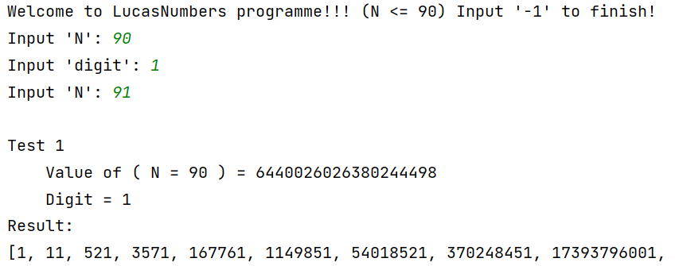

1. Перевірка виходу з циклу за бажанням користувача (N = -1):

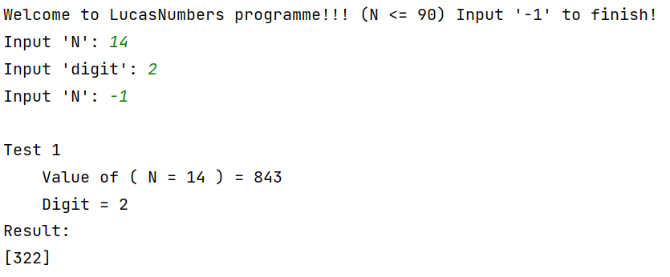

1. Введення довільних допустимих значень N:

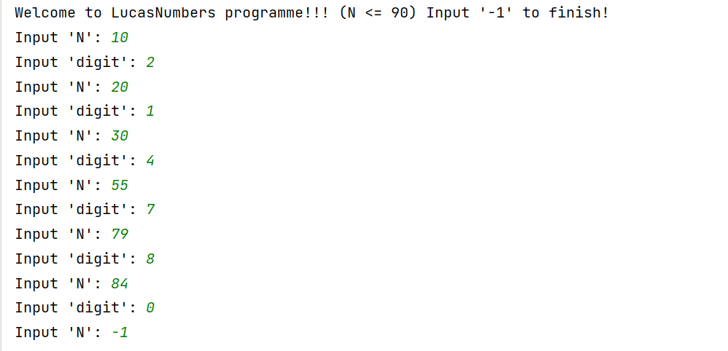

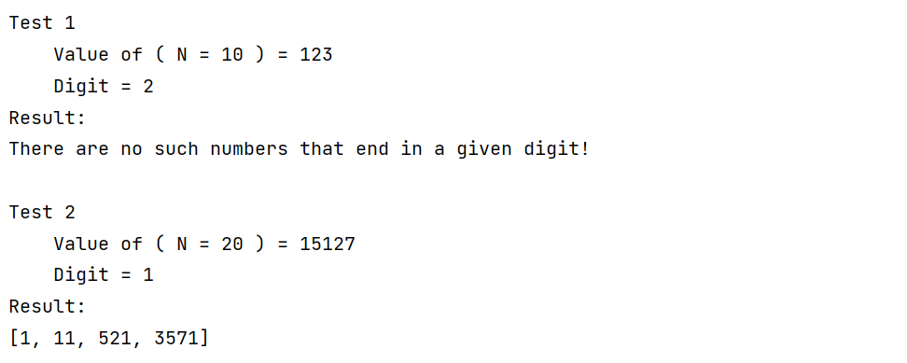

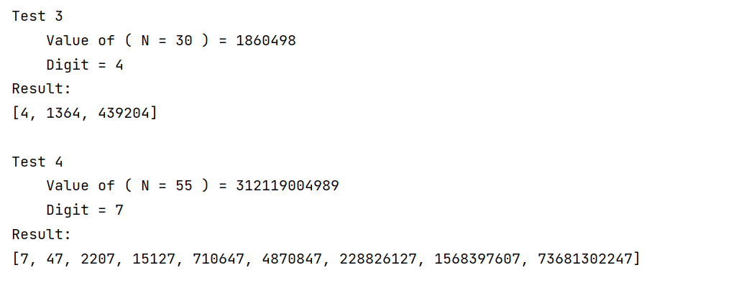

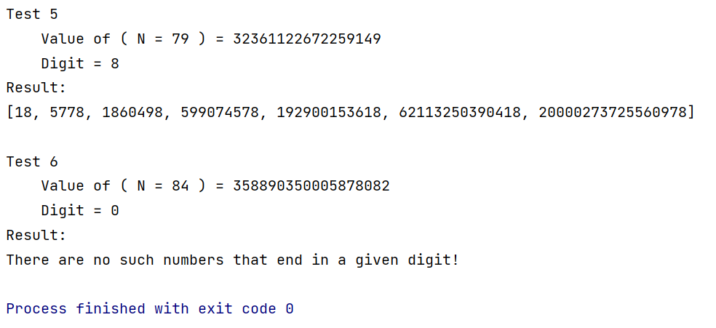

1. Далі, використовуючи засоби Intellij IDEA я згенерував “javadoc”.

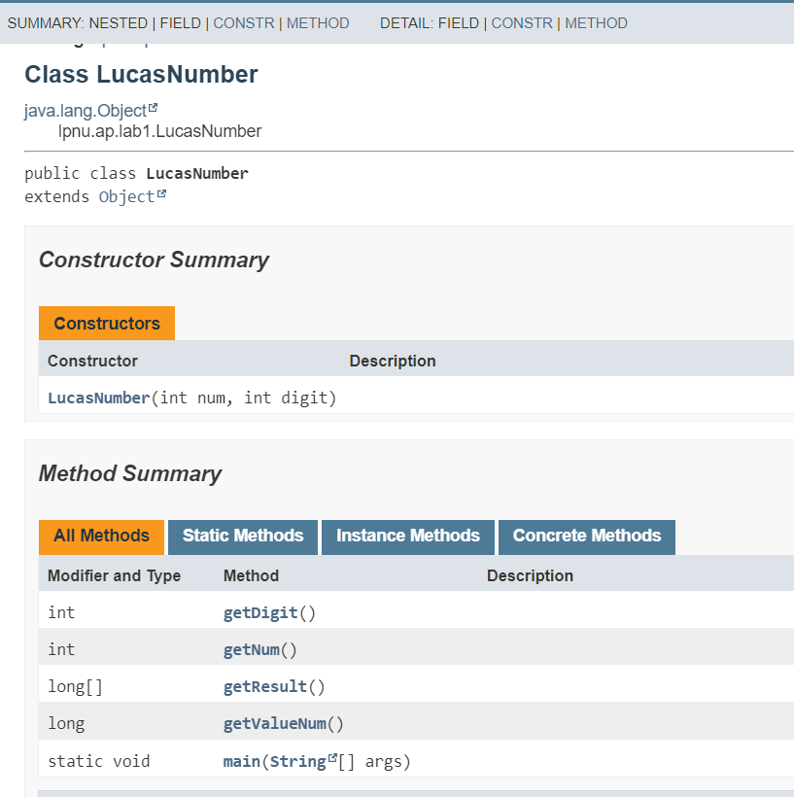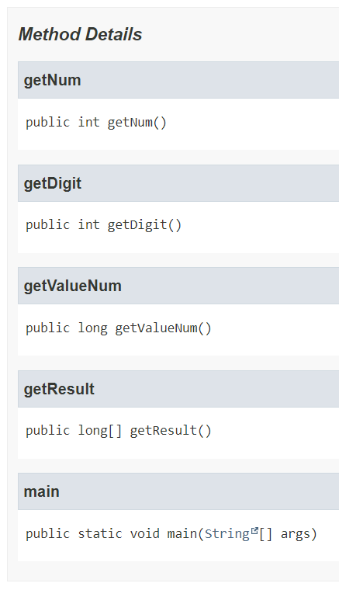

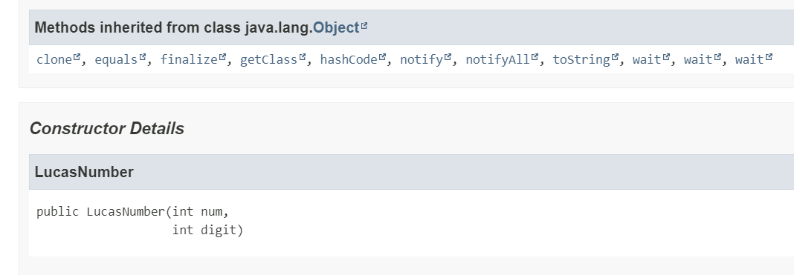

**Висновок**

У процесі виконання лабораторної роботи я навчився імплементовувати класи, методи та принципи ООП в об’єктно-орієнтованій мові програмування Java.